宁财融用户手册

（主管部门端）

紫光软件系统有限公司
二零二五年一月

一、流程介绍
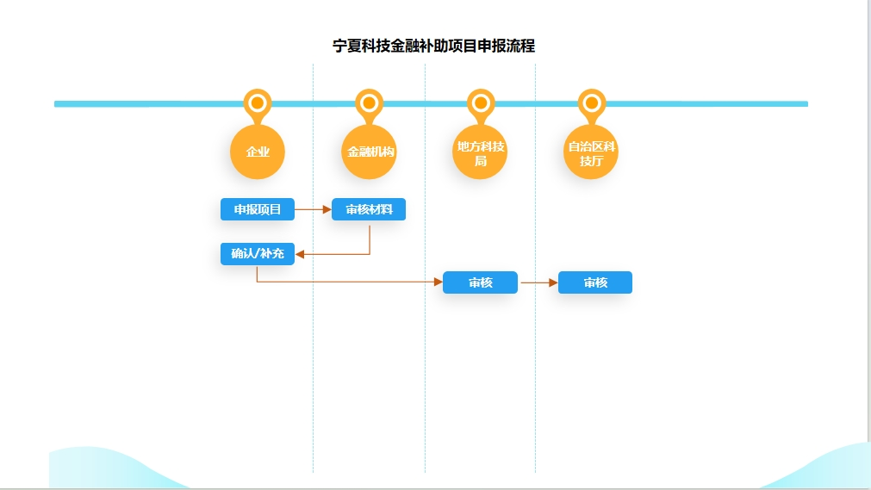

二、系统登录
业务主管部门用户使用政务外网进行登录，打开浏览器在导航栏输入网址http://172.28.25.105:9000/system/Login.do，如下图：
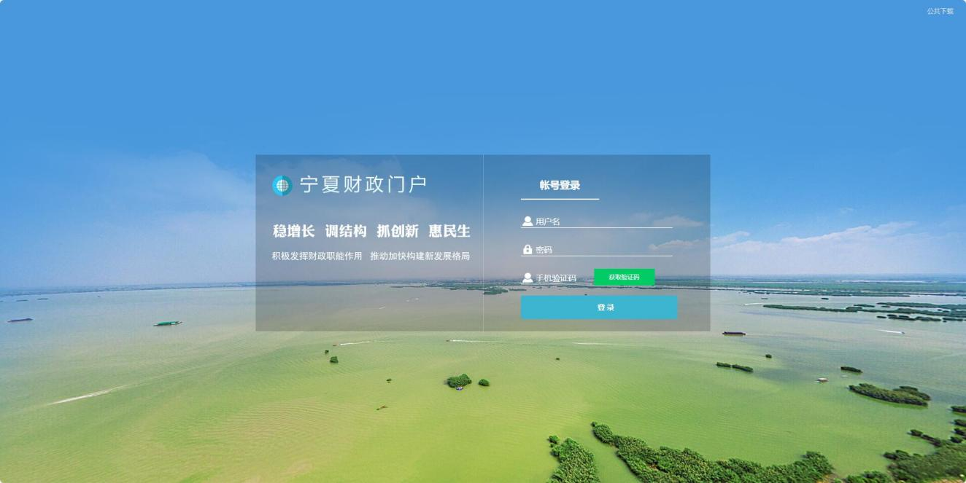
在该页面填写用户名和密码后，点击【获取验证码】，手机接收到验证码后，输入验证码，再点击【登录】按钮进行登录，登录后进入主页，如下图：
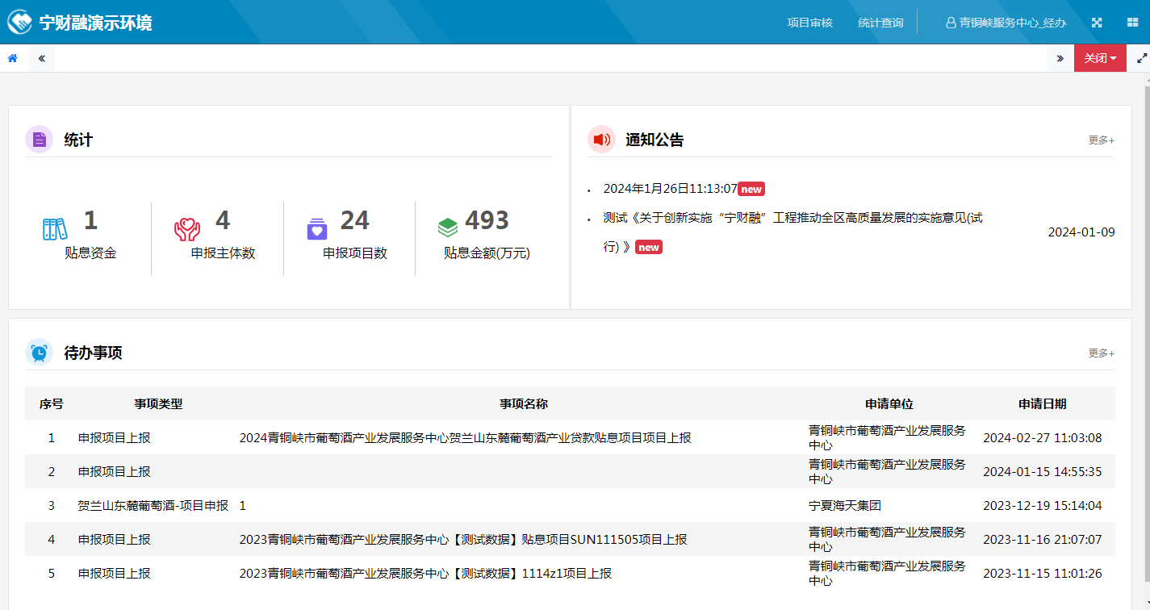

三、操作流程

1.市县级主管部门审核
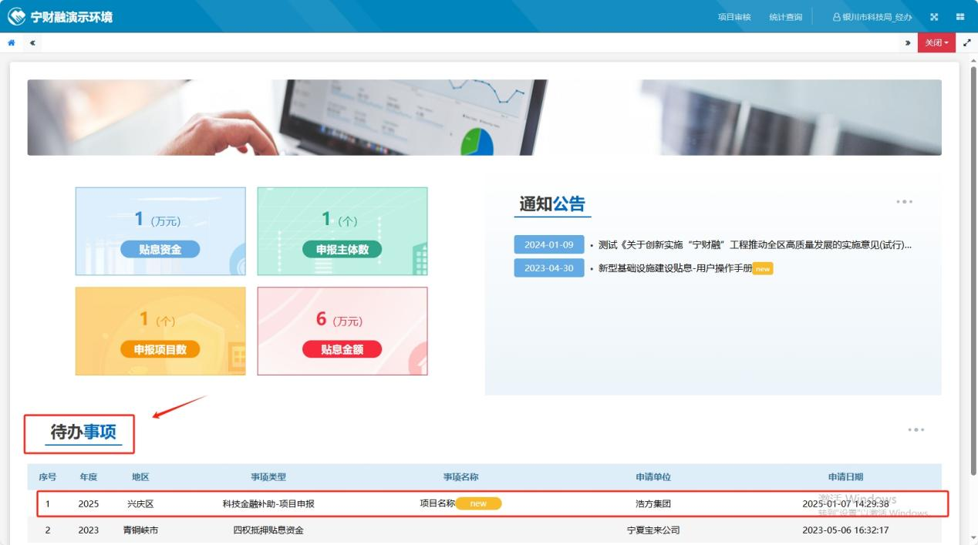
用户登录成功后，进入主页，主页下面有待办事项，所有的用户当前待办全部显示在此处。 选择需要审核的项目，点击项目名称，进入审核页面。
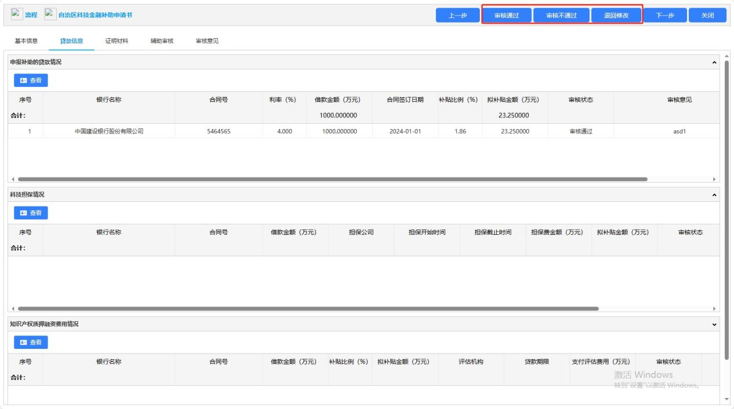
市县主管部门对企业提交的基本信息、贷款信息进行审核，审核完成后，填写审核意见，点击【审核通过】可以上报科技厅，点击【退回修改】，可以退回到企业修改。点击【审核不通过】,企业申报的项目无法满足申报要求，系统会自动中止项目申报资格。

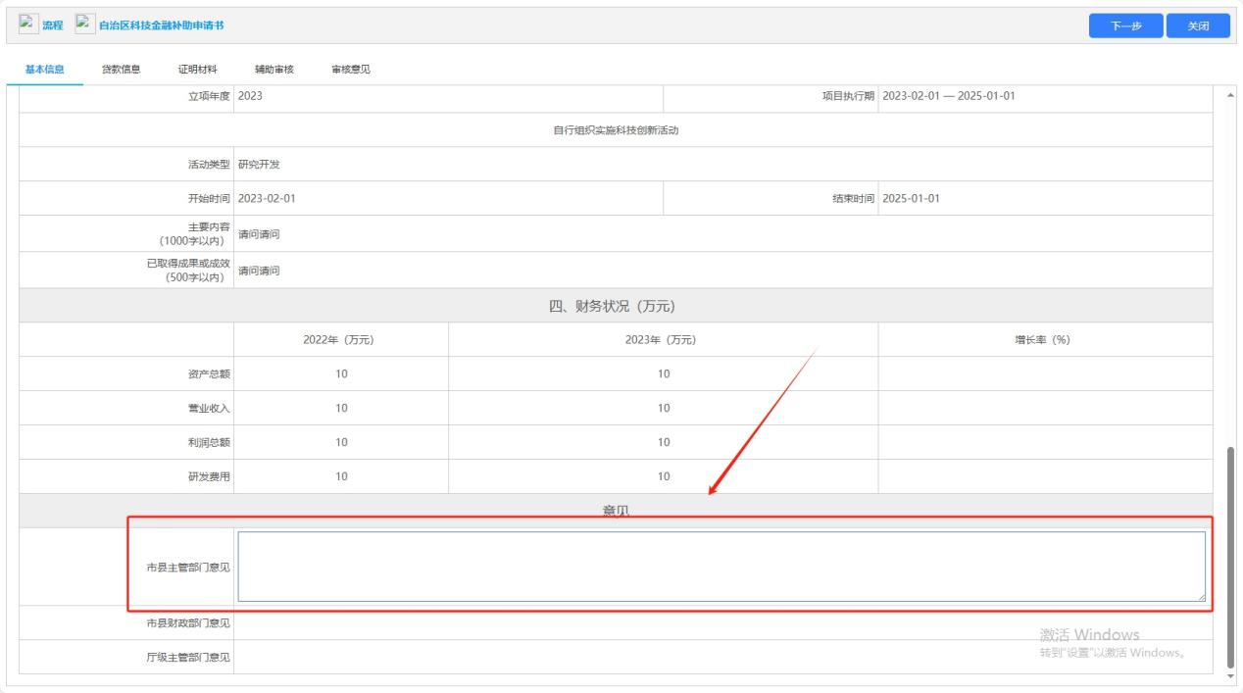在弹出界面选择好要提交的部门，选好之后点击【确认】按钮，完成提交。
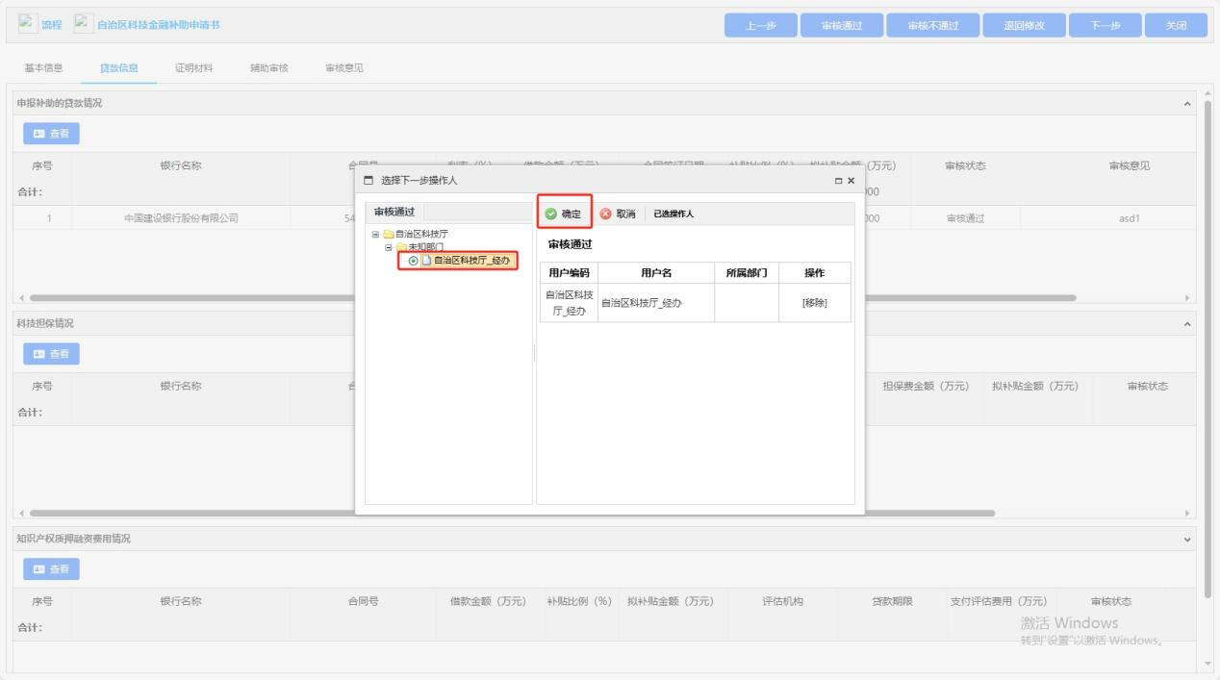

2.科技厅项目审核
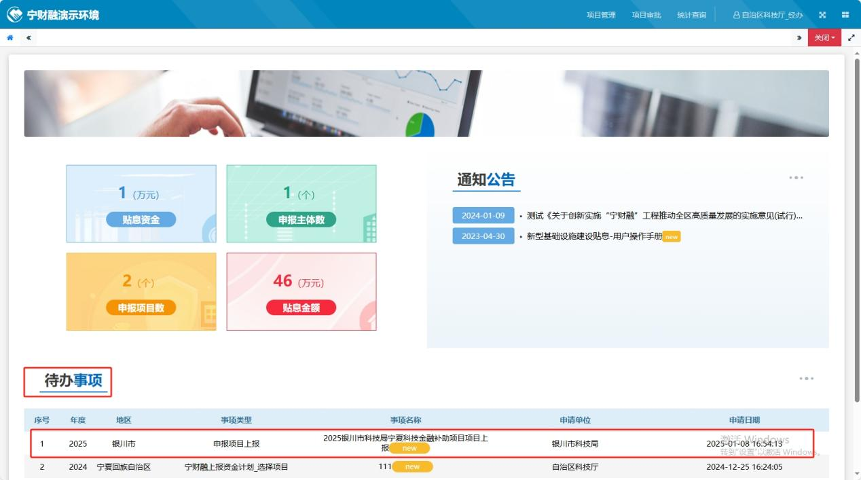
厅级用户登录成功后，进入主页，主页下面有待办事项，所有的用户待办全部显示在此处。选择需要审核的项目，点击项目名称，进入审核页面。查看项目的申报信息、贷款信息、申报材料，确保没有问题后，填写意见。
点击【审核通过】，完成项目审核，点击【退回修改】，可以退回到企业修改。点击【审核不通过】,企业申报的项目无法满足申报要求，系统会自动中止项目申报资格。
